**Семейства интеллектуальных многоагентных коллаборативных роботов для защиты сельскохозяйственных культур**.

С целью повышения эффективности сельскохозяйственных работ была разработана концепция мультиагентной системы обеспечения защиты посевов на базе коллаборативных автономных роботов.

Подобная система рассматривалась на примере ухода за посевами кукурузы в предгорных районах Кабардино-Балкарской республики. Для обеспечения непрерывного мониторинга и анализа состояния посевов, а также своевременного внесения необходимых химикатов предполагается применение системы, состоящей из набора различных робототехнических комплексов, позволяющих распределить задачи между собой. За идентификацию объектов интереса (растения и их части, ряды растений, междурядья, вредители и следы их пребывания, болезни и следы поражения ими) и обработку растений (внесение химикатов) отвечает **автономный робот для мониторинга и защиты растений.** Кроме того, рассматриваемая система должна включать в себя обслуживающую инфраструктуру, состоящую **из станции подготовки химикатов и зарядки аккумуляторов,** а также достаточно маневренного робота для доставки необходимых химикатов и аккумуляторов остальным участникам системы.

**На данном этапе реализован автономный робот для защиты растений.** Данный робот представляет собой транспортную платформу с установленными на ней манипуляторами и системой опрыскивания растений, что позволяет обеспечить точечное ультрамалообъемное опрыскивание заболевших растений. На рисунке 1 показана фотография автономного робота в процессе испытаний (опрыскивание посевов кукурузы на полях возле с. Опытное Кабардино-Балкарской республики в июле 2022 года).

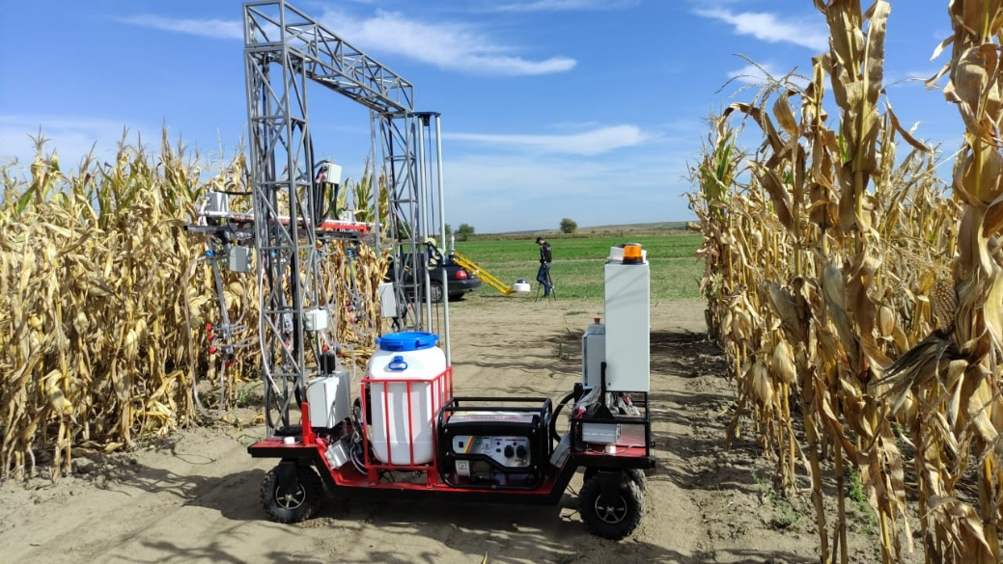

*Рис. 1. Автономный робот для защиты растений*

На транспортной платформе установлен набор сенсоров и эффектов для обеспечения перемещения робота, бортовая ЭВМ и система энергообеспечения, бак с активной жидкостью и насос системы опрыскивания Опрыскивание растений обеспечивается 6 манипуляторами, установленными на двух арках. Каждый манипулятор представляет собой опуски с двумя степенями свободы (перемещение по горизонтали и изменение высоты опуска), на которых установлен набор форсунок. Каждая форсунка открывается своим электромагнитным клапаном. Подобное решение позволит обеспечить одновременное опрыскивание до 8 рядов, причем с возможностью регулирования высоты и плотности факела опрыскивания для каждого растения по отдельности.

Подобная реализация автономного робота для опрыскивания растений позволит обеспечить его перемещение в посевах кукурузы без риска повреждения посевов. Наземное базирование платформы для опрыскивания растений позволяет не только обеспечивает стабильное управление внесением химикатов, но и минимизирует расходы энергии за счет наличия большого бака и отсутствия необходимости поддержания дрона в воздухе. Отдельно стоит отметить качественное различие эффективности работы системы распыления химикатов на представленном автономном роботе и классических системах химической обработки растений. Наличие возможности регулирования положения опусков системы опрыскивания обеспечивает направленное опрыскивание посевов, а также возможность внесения удобрений непосредственно вблизи корневой системы растения. Это же позволит и минимизировать расход рабочей жидкости за счет максимального попадания химикатов на пораженные участки растений. У наземного робота, в отличие от авиации (как самолётного, так и вертолетного типа) отсутствуют сопутствующие или турбулентные воздушные потоки возле форсунок, что также влияет на точность и равномерность распределения активной жидкости. А применение опрыскивателей на платформе тракторов связано с неизбежной деформацией почвы в колеях и потерей части полезной площади поля.

Базовая станция необходима для обслуживания всех роботов, входящих в систему. Схема базовой станции показана на рисунке 2. На транспортной платформе установлены баки с запасом химикатов и воды, необходимых для подготовки различных растворов, а также система зарядки аккумуляторов всех участников системы. Система энергообеспечения отвечает за зарядку аккумуляторов остальных роботов и может использовать собственный аккумулятор большой емкости, сеть переменного тока или солнечные панели. Смешивание химикатов и их установка на транспортного робота происходит за счет небольшого насоса и системы электромагнитных клапанов, установленных на базовой станции.

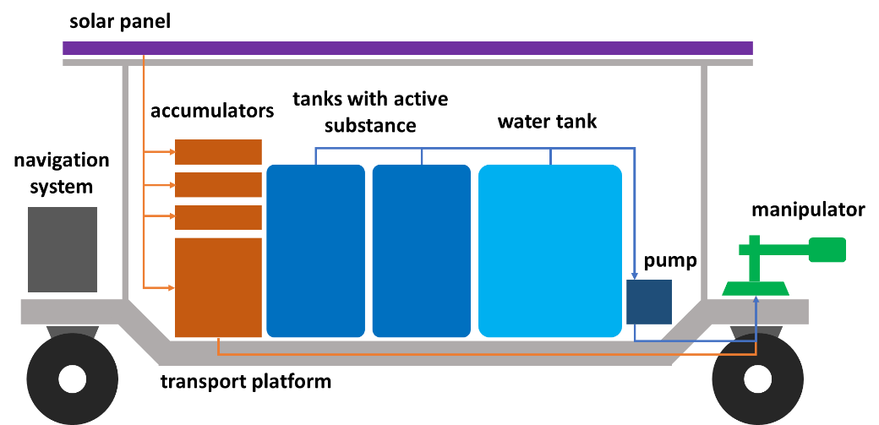

*Рис. 2. Схема базовой станции подготовки химикатов и зарядки аккумуляторов*

Транспортировкой реагентов и аккумуляторов занимаются легкие мобильные роботы-транспортировщики. Доставщик должен по данным от других роботов заранее определять место, где может закончиться активная жидкость или заряд аккумулятора, заправляться на базовой станции и строить маршрут к ожидаемому месту остановки работы другого робота (с учетом объезда подвижных препятствий и растений на поле). После прибытия на место доставщик заправляет робота (или меняет его аккумулятор) и возвращается на базовую станцию. Схема транспортного робота показана на рисунке 3.

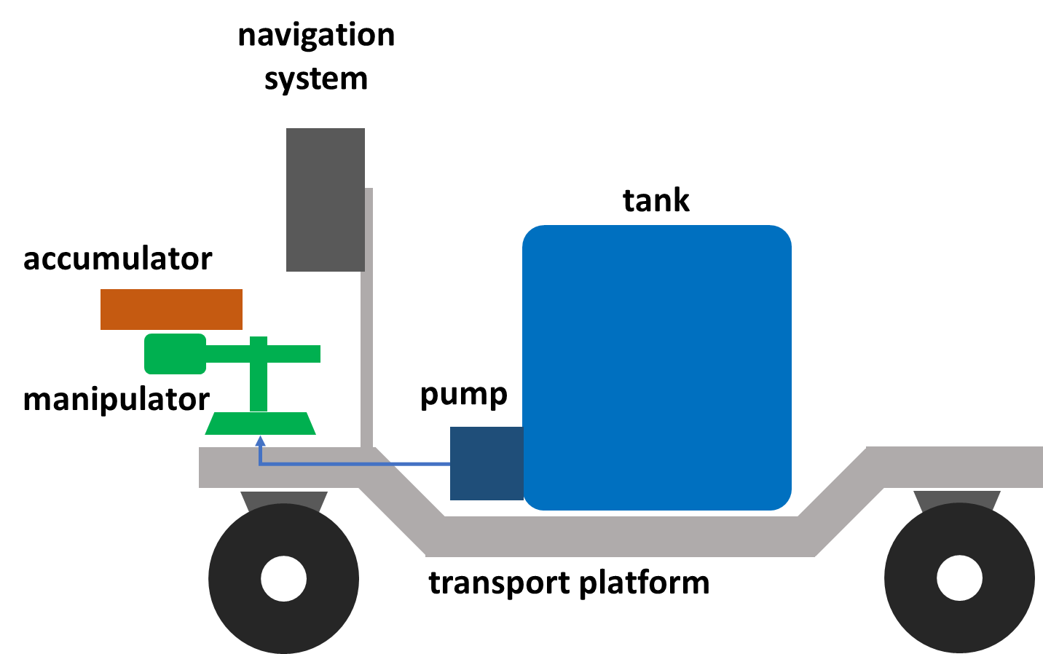

*Рис. 3. Схема робота-транспортировщика*

Управление поведением всей робототехнической системы осуществляется за счет интеллектуальной системы принятия решений на основе мультиагентной нейрокогнитивной архитектуры.

Для ее работы в первую очередь обеспечивается сбор данных со всех сенсоров автономных роботов и стационарных метеостанций. Полученные данные отправляются в систему принятия решений (названную «интеллектуальным агентом») и формируют представление о состоянии поля, посевов и роботов. Подобная модель состояния посевов дополняется информацией о состоянии поля в предыдущие годы эксплуатации и экспертными знаниями защитников растений, что в свою очередь позволит обучить систему строить модели развития посевов (урожайность, вероятность возникновения болезней и наиболее эффективные меры борьбы с ними). Алгоритм работы всей системы роботизированной защиты растений показан на рисунке 4.

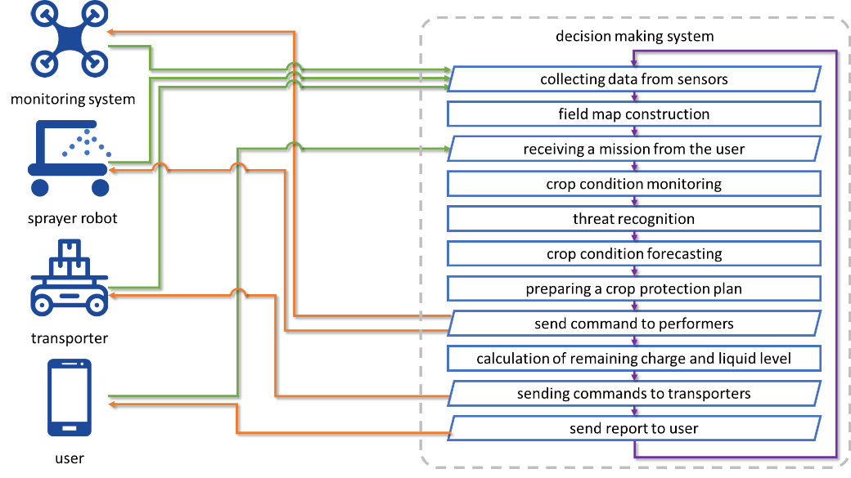

*Рис. 4. Алгоритм работы системы принятия решений*

На основе работы системы принятия решений формируются рекомендации по защите растений (состав и срок внесения различных реагентов). Данные рекомендации отправляются исполнителям (например, автономным роботам для опрыскивания кукурузы). При этом система принятия решений отслеживает не только состояние посевов, но и статус каждого автономного робота, поскольку стоит задача своевременного определения необходимости замены аккумулятора и дозаправки баков. Результаты мониторинга и выполнения миссий, а также подобранные рекомендации отправляются пользователю.

**Оценка технико-экономической эффективности внедрения интеллектуальной экспертной системы активной защиты растений.**

Внедрение подобной системы позволит агропроизводителям обеспечить сохранение планируемого урожая, снизить химическую нагрузку на почву и сократить затраты на оплату труда и закупку химических препаратов. В результате экономия благодаря внедрению системы активной защиты растений позволит увеличить доход агропроизводителя и обеспечить окупаемость сроком в 1-2 года. Отдельно стоит отметить долгосрочный эффект снижения количества вносимых химикатов. Это позволит снизить экологическую нагрузку на окружающую среду и само растение, повысить качество текущего и последующего урожаев и обеспечить конкурентоспособность продукции на внешних рынках.

Основные статьи затрат при традиционном методе выращивания кукурузы приходятся на оплату труда, покупку удобрений и пестицидов, а также на аренду сельскохозяйственной техники. При внедрении системы активной защиты растений сокращается ряд затрат, в частности: оплата труда уменьшается на 10% (за счет отсутствия необходимости привлекать защитников и агрономов), стоимость закупки удобрений и пестицидов уменьшается на 10% (благодаря своевременному обнаружению и локальной обработке угроз для растений). Стоит учесть, что себестоимость товара включает в себя и амортизацию системы активной защиты растений, что ведет к увеличению стоимости на 10%. В результате сохранения урожая (около 40%) и экономии за счет оплаты труда и стоимости препаратов для защиты растений удельная выручка увеличивается, а срок окупаемости системы может составить около 1 сезона для участка кукурузы площадью на 50 га.

**Исследования внедрения робототехнических решений и их влияние на экологию региона**

При этом стоит учитывать экологическую составляющую проекта. Широкомасштабное применение пестицидов в сельском хозяйстве приводит к масштабному загрязнению окружающей среды. После опрыскивания посевов часть химикактов попадает в почву и за счет накопления включается в природные процессы миграции и круговорота веществ, разносится атмосферными потоками на большие расстояния. Часть этих веществ со временем включается в пищевые цепочки: почва, вода, растения, животные, птицы, человек. Положительным фактором внедрения системы активной защиты растений для экологии является заметное снижение химической нагрузки на почву за счет уменьшения количества используемых химических препаратов защиты, что в перспективе повысит качество текущего и последующих урожаев с данного посевного участка. В частности, по нашим оценкам, внедрение системы точечного опрыскивания посевов кукурузы позволит обеспечить снижение объема вносимых химических препаратов примерно в 10 раз. Учитывая, что при обработке кукурузы применяется гербицид «Мерлин ВДГ», имеющий 2 класс токсичности, уменьшению его концентрации (в расчете на 1 гектар) позволит снизить экологическую нагрузку на почву.

Помимо точечной обработки, разрабатываемая система позволяет более точно прогнозировать погодные условия на обрабатываемом участке, что в свою очередь обеспечивает подбор наиболее подходящих условий для внесения каждого из используемых препаратов и снижает риск проникновения препаратов в почву из-за осадков. Также снижается вероятность несвоевременного применения химических препаратов, что тоже ведет к снижению общего объема используемых химикатов (в расчете на 1 га.).